**Aula 3**

**Fundamentos**

“Antes de você iniciar qualquer trabalho técnico, é uma boa ideia criar um conjunto de **requisitos** para quaisquer das atividades das engenharias. Estas tarefas levam a um entendimento do impacto do negócio que o software terá, o que usuário deseja, e como os usuários finais irão interagir com o software.”

**Requisitos**

* É uma condição para se alcançar determinado fim.
* Os requisitos de um software são descrições dos **serviços** por ele fornecidos e as suas **restrições operacionais**.
* O processo de descobrir, analisar, documentar e verificar esses serviços e restrições é chamado de **Engenharia de requisitos**.

**Processo da engenharia de requisitos**

A Engenharia de requisitos compreende três etapas...

1. Levantamento de requisitos
2. Especificação de requisitos
3. Validação de requisistos

... Sob três perspectivas diferentes.

1. Negócio
2. Usuário
3. Sistema.

**Requisitos de negócio**

* É o que o sistema deve conter para atender às necessidades de negócio
* O **mapeamento de processos de negócio** evidencia em que momento o software irá contribuir.

**Requisitos de usuário**

* São declarações em uma **linguagem natural** com **diagramas**, de quais **serviços** são esperados do sistema e as **restrições** sob as quais ele deve operar, sob a visão do usuário.
* Problemas que podem surgir:

1. Falta de clareza;
2. Confusão de requisitos;
3. Fusão de requisitos;

**Requisitos de sistemas**

* São versões expandidas dos requisitos de usuários usados pelos engenheiros de software como um ponto de partida para o projeto de sistemas.
* Definem detalhadamente as funções, os serviços e as restrições operacionais do sistema
* O documento de requisitos de sistema (às vezes chamado de especificação funcional) deve ser preciso; ele deve definir exatamente o que será implementado.

**Processo de engenharia de requisitos**

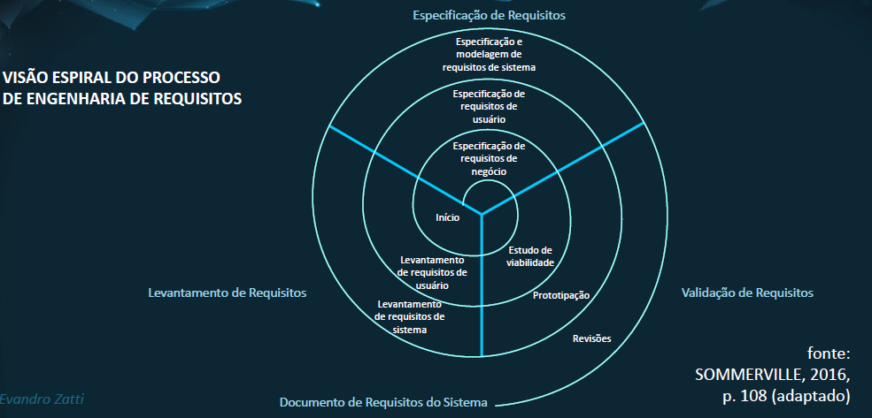

**Classificação**

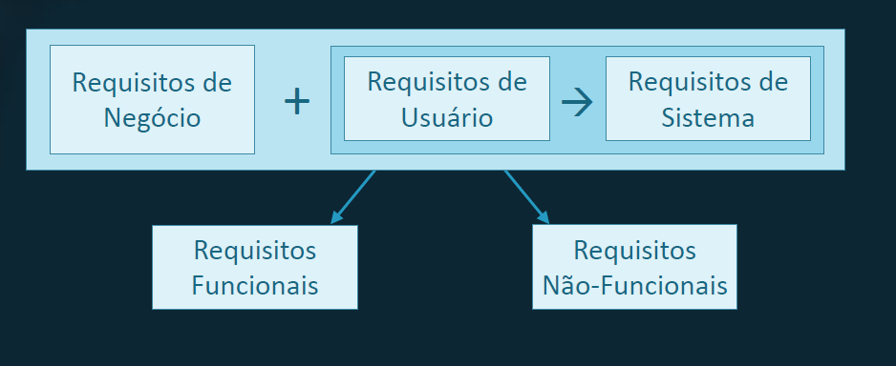

**Requisitos funcionais**

* São as declarações de **serviços** que o software deve fornecer, como o software deve reagir a entradas específicas e como o software deve se comportar em determinadas situações.
* Em alguns casos, os requisitos funcionais podem também estabelecer explicitamente o que o software não deve fazer.
* A especificação de um requisito funcional deve determinar o que se espera que o software faça (ou não), sem a preocupação de como ele faz.

